تاریخ تشکیل: 05/01/99

**تکنیکال:**

کانال بلند مدت در تایم فریم روزانه

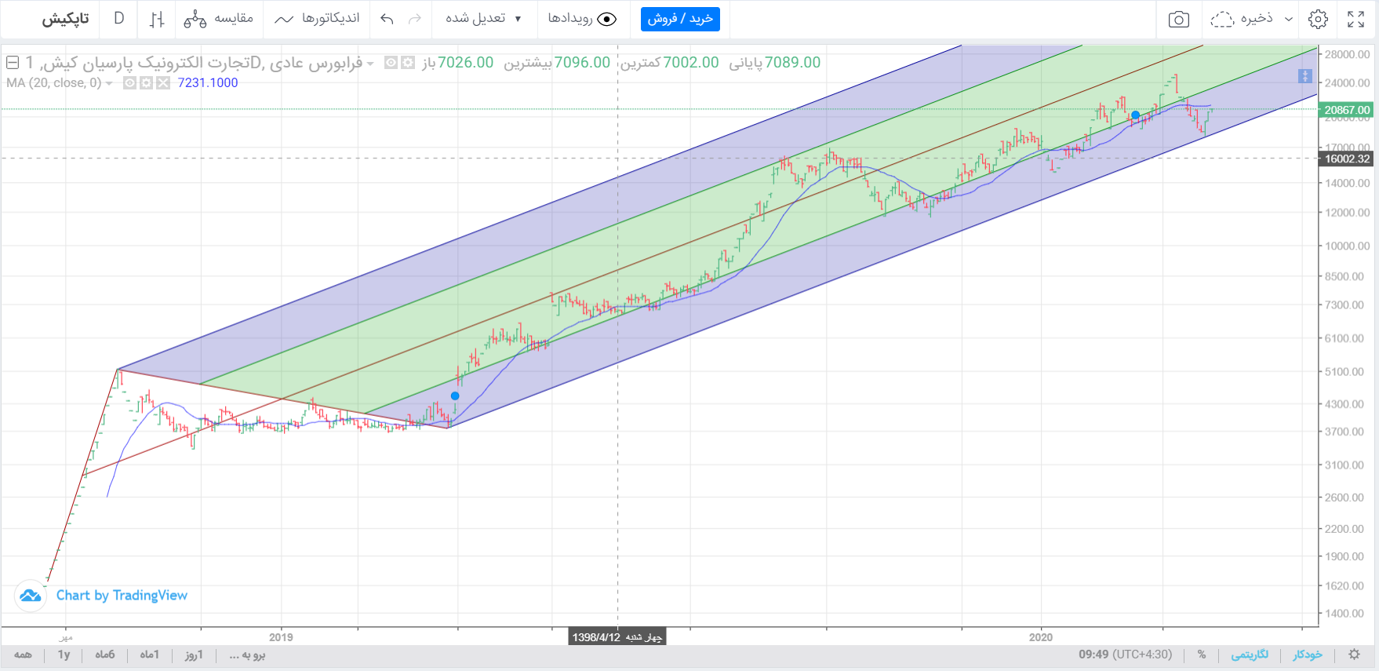

|  |  |  |  |  |  |  |  |  |  |  |  |  |  |  |
| --- | --- | --- | --- | --- | --- | --- | --- | --- | --- | --- | --- | --- | --- | --- |
| **تاریخ** | **روند** | | | **حمایت** | **مقاومت** | **الیوت** | **الگوی ادامه دهنده** | **الگوی برگشت پذیر** | **اسیلاتورها** | | **واگرایی** | **میانگین متحرک** | | |
| **خط روند** | **چنگال** | **کانال** | **Stochastic RSI** | **RSI** | **4** | **9** | **20** |
| 05/01/99 | شکسته شده، در حال پولبک | پایین تر از کف چنگال، در حال برگشت | کف کانال شکسته شده، در حال پولبک | 18730  18017  14839 | 22321  25095 | در حال ایجاد موج اصلاحی b؟؟؟ | --- | --- | OS-R  (oversold reversal) | برخورد به حمایت و برگشت | --- | 1 | 2 | 3 |
| 06/01/99 | برخورد به خط روند و برگشت | برخورد به کف چنگال و برگشت | برخورد به کف کانال و برگشت | // | // | // | --- | --- | // | // | --- | // | // | // |
|  |  |  |  |  |  |  |  |  |  |  |  |  |  |  |
|  |  |  |  |  |  |  |  |  |  |  |  |  |  |  |

|  |  |  |  |  |  |  |
| --- | --- | --- | --- | --- | --- | --- |
| **تاریخ** | **دلیل ورود** | **قیمت ورود** | **حد ضرر** | **هدف** | **ریسک** | **ریوارد** |
|  |  |  |  |  |  |  |
|  |  |  |  |  |  |  |
|  |  |  |  |  |  |  |